**«ПОМОГИ ТЕМ, КТО РЯДОМ»**

**Памятка: «Способы изготовления кормушек»**

Во все времена люди заботились о братьях наших меньших, птички тоже входят в это число. Многие виды птиц находятся под угрозой исчезновения. Необходимо помнить, что следует обеспечить заботу и уход. Можно начать с простого подкармливания.

Лучше кормить птичек круглый год, но в большей степени птицы страдают от голода зимой. Но тем, кто хочет помочь самым простым способом будет изготовление кормушки. Это очень простой и творческий процесс, не только для детей, но и для взрослых.

В домашних условиях кормушку можно сделать самым различным способом и из различных материалов. Но можно приобрести кормушку и в магазине. Но лучше получить удовлетворение от собственного труда. Можно сделать разнообразные виды кормушек для птиц, это интересно.

При покупке кормушке для птиц появится столкновение с большим выбором разнообразных стилей и дизайнов.

зависеть от 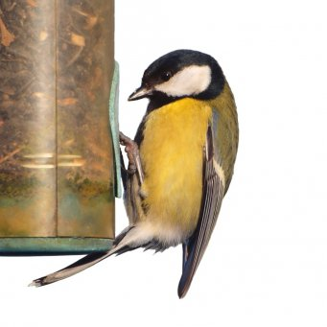в

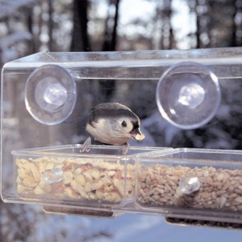

Чтоб как можно ближе рассмотреть птицу, можно изготовить вариант оконной кормушки. При помощи присосок можно прикрепить к оконному стеклу кормушки. Такие кормушки следует делать для аленьких птиц или колибри. Между окном и кормушкой должно быть хорошее расстояние, чтоб птицы не смогли влететь в окно.

Важным моментом при изготовлении кормушек является то, что кормушки необходимо вешать на таком определенном расстоянии, чтоб не спугнуть птиц присутствием человека, который может подойти на небезопасное расстояние к месту кормления птицы.

Есть разные кормушки для птиц, виды: из стальной решетки, она представлена как пластичный силос. В такой кормушке различные виды семян, орешков, выбор еды в кормушке также зависит от вида птиц, которых хочется привлечь. Можно повесить такие кормушки на деревья, белки также могут из них кушать. Можно для корма использовать земляные орешки, изюм, семена, мучные черви.

Если в местности есть вероятность существования белок, или же другие грызуны, они станут активно приходить в кормушку. Можно приобрести кормушки из решеток, или заключенную в решетки. Спиннеры, дирреры и флипперы это возможные приспособления защиты. Целью устройств является то, чтобы скинуть белочку или грызуна с кормушки и не мешать кушать птицам.

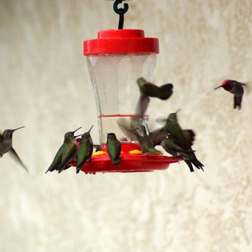 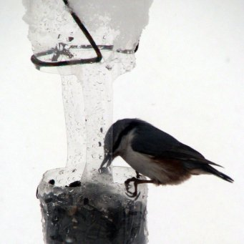

Яркие и красивые кормушки рассчитаны на то, чтобы создать у птичек впечатление фруктового дерева. Для привлечения птиц, особенно таких, как иволга, лучше отдавать предпочтение желтым кормушкам, оранжевым, красным, или розовым. Обычно они могут быть пластмассовыми.

Сейчас на рынке огромный выбор кормушек для колибри, в основном это розовые, пластиковые, выполненные в виде больших бутонов цветов роз. В таких кормушках есть трубки, из которых птицы пьют нектар, точно так же как и пьют нектар из цветов. Но если наблюдать за колибри издалека, тогда лучше сделать кормушку снаружи. Для привлечения диких птиц подходит простая форма кормушки, например это может быть поддон или корыто, может быть пластиковая тарелка с кусочком сала.

*Интересно, что верхняя часть коробки оставляется как есть, для того, чтобы в дальнейшем можно было насыпать корм. Затем кормушка вешается на длинную, тонкую невидимую струну либо проволоку, это позволит сохранить ее от грызунов. Можно попробовать сделать такую кормушку вместе с ребенком.*

Все-таки из чего можно сделать кормушку для птиц - обычную кормушку можно сделать из простой пластиковой бутылки. Вырезается горлышко, для синицы или снегиря, чтоб они могли с легкостью сесть в кормушку и лакомиться кормом без особого труда. Двухлитровая бутылка вполне подойдет, при помощи проволоки бутылка крепится к ветке в лежачем положении. Проделать два отверстия в цилиндре бутылки для закрепления в двух точках. но правильнее будет сделать кормушку как неглубокий ящик. Примерно в три сантиметра глубиной. Через дно прибиваются чурбачки, они должны выступать над бортиками ящика. Сверху прибивается лист фанеры, как крышка. Размеры крышки должны быть больше ящика. Птичка пролезет в лаз между ящиком и крышкой.

Для диких птиц также можно сделать кормушку. Например, она запросто делается из коробки от молока, эта коробка клеится на картонную тарелку. Маленькое отверстие, которое вырезается на дне коробки, исполняет роль дозатора.

Давно известно, что одна кормушка для птиц может спасти десятки пернатых созданий. В свою очередь, пернатые друзья, помогут вырастить урожай на дачном участке. Даже самые маленькие воробьи, хоть к ним и относятся с недоверием, но они поедают очень много вредных насекомых. Особенно активно проявление такого в моменты вскармливания малышей.